**PYTHON VS RSTUDIO**

* Chargement des données
* Application du modèle de regression linéaire
* Affichage des résultats

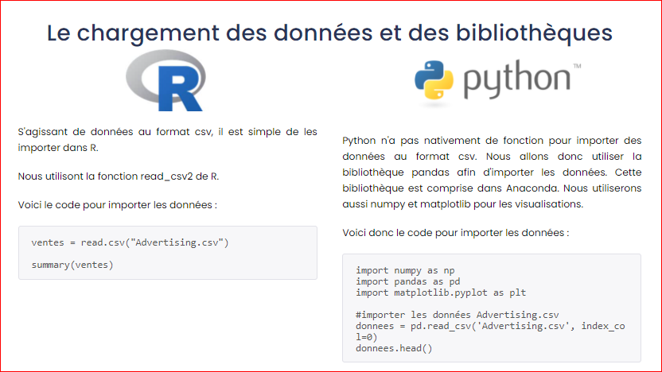

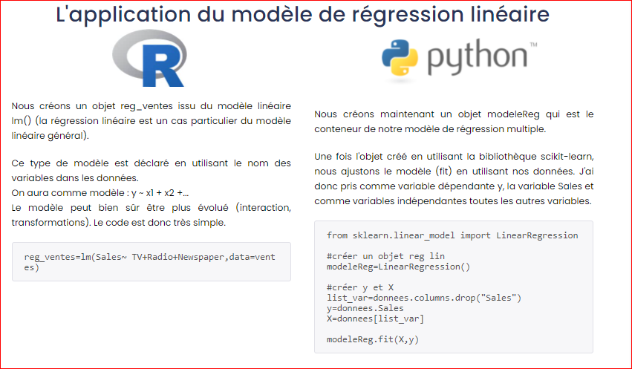



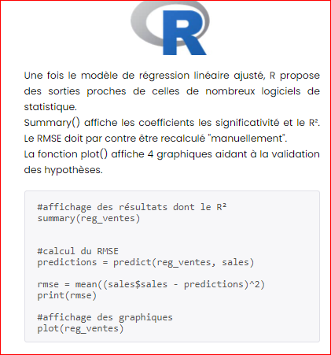 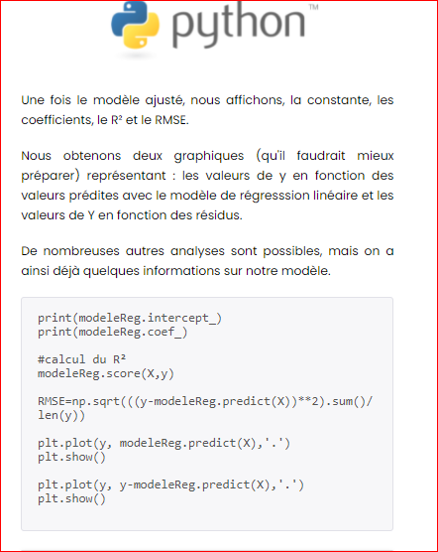

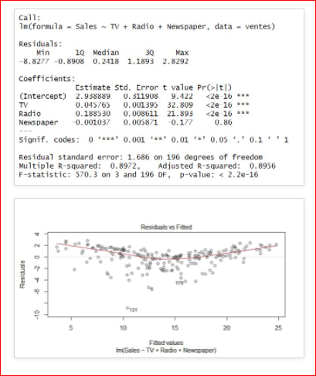 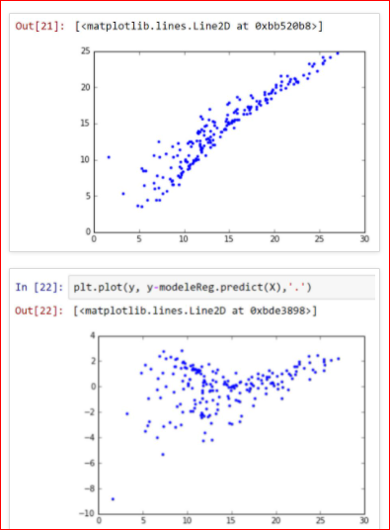

Cette analyse est uniquement illustrative pour vous montrer à quel point ces deux langages sont simples pour ce type de traitement. Ce qui ressort aussi c'est un aspect plus orienté statistique pour R et un aspect plus orienté programmation pour python (du moins en terme de sorties).